无锡通测检测技术有限公司现场考核情况说明

我司总经理陆建兰于2023年6月4日到无锡通测检测技术有限公司实地进行了考察，该企业占地面积约900平方米，现有职工30余名。
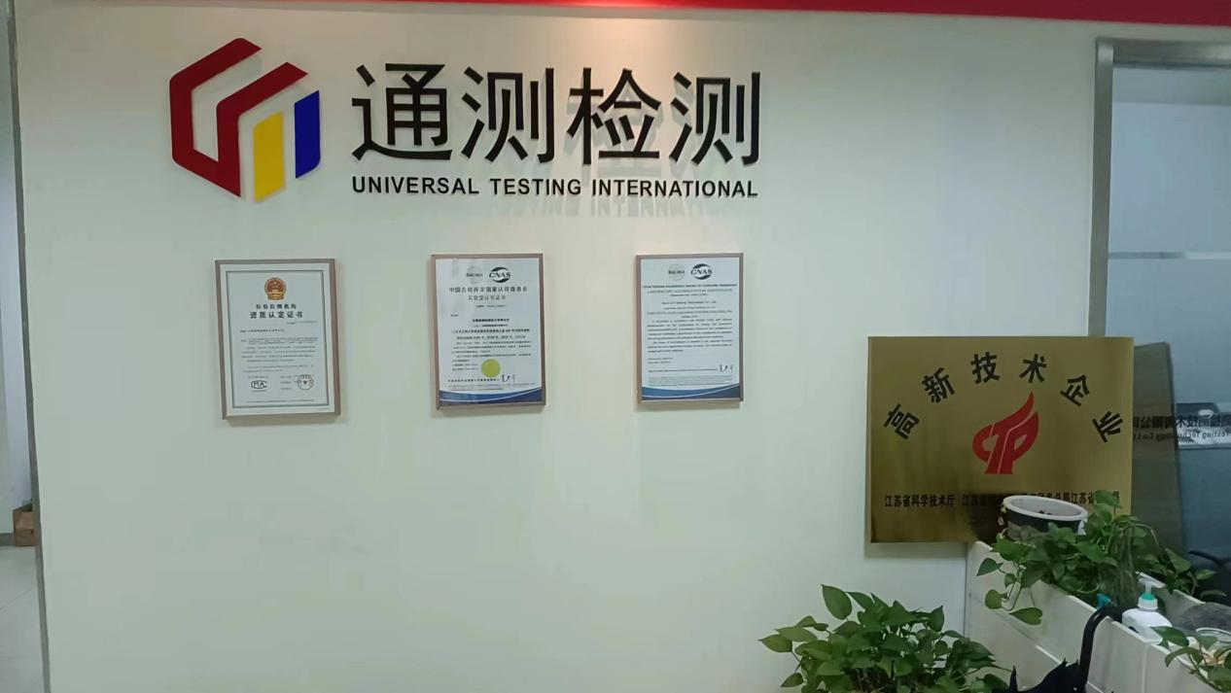
这是一家严格按中国合格评定CNAS认可与计量认证CMA运行的第三方实验室，专注于为客户提供材料及零部件检测、分析与技术咨询等专业技术服务，服务对象涉及电子电气、汽车、航空航天、新能源、新材料、教育及科研等行业。

该检测公司拥有专业可靠的测试设备、专业的技术团队和营销团队。其拥有直读光谱仪、ICP光谱仪、AAS光谱仪、红外碳硫分析仪、分光光度计、金相显微镜、布、洛、维硬度计、冲击试验机、万能材料试验机、盐雾试验机、X射线探伤仪、超声探伤仪、磁粉探伤仪等仪器设备。可以依据GB、ISO、ASTM、EN、DIN、DS……等常用标准完成金属、塑料、橡胶等原材料的各种标准测试；亦可根据客户需求，共同合作开发完成特定非标测试；也可为客户提供高附加值的金属、塑料、橡胶、电路板等零部件的失效分析服务。
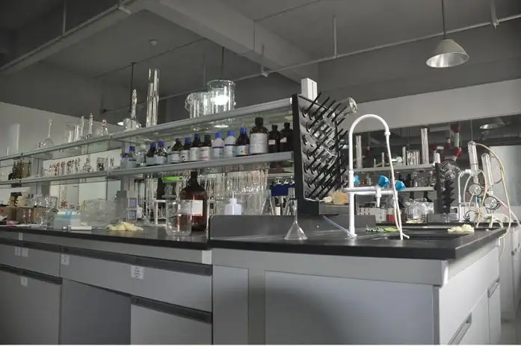
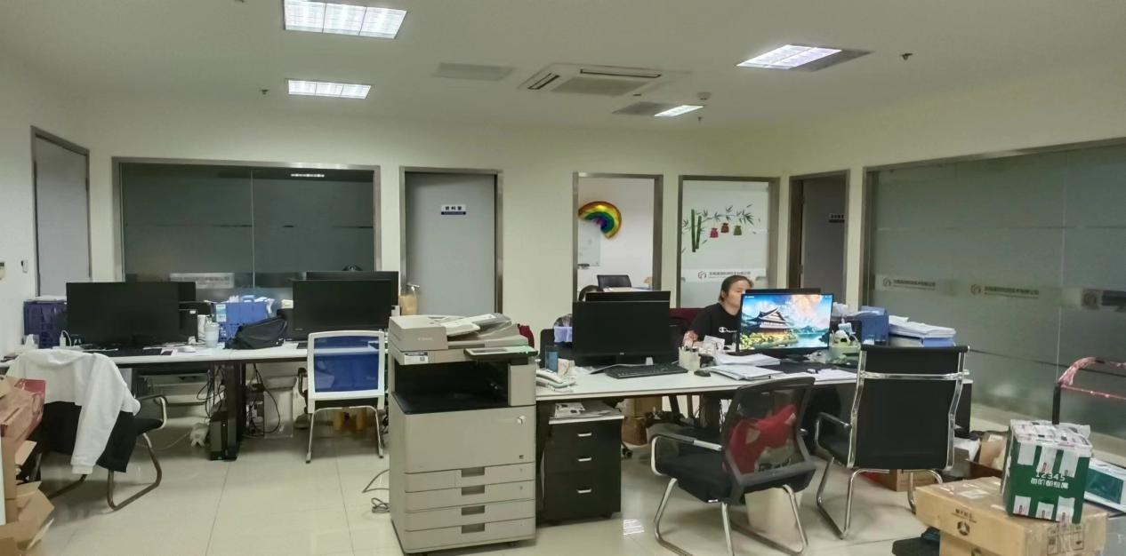
该公司还有着全面完善的质量体系，其各项许可证书、资质证书或认证证书齐全，拥有营业执照、实验室认可证书、检验检测机构资质认定证书、高新技术企业证书等。
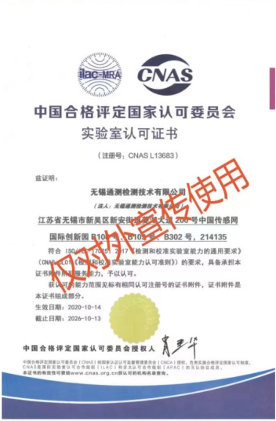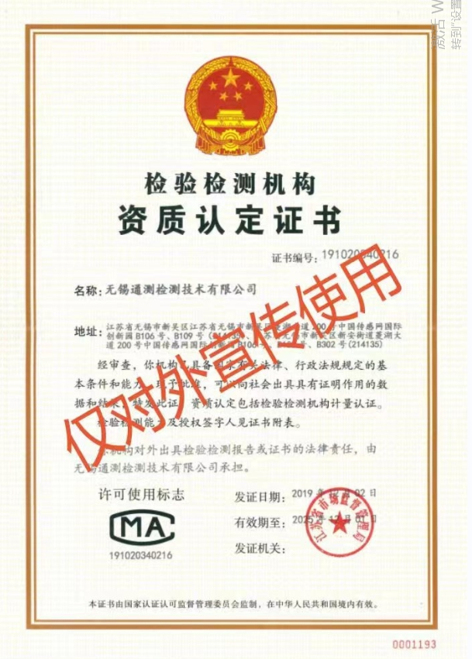
终述：无锡通测检测技术有限公司质量体系完善，技术销售人才众多，拥有国内外先进水平的检测设备和测量工具，能及时检测出结果，价格合理，能够满足苏德兰的成品二氧化硫腐蚀检验的需求。

苏州苏德兰铁路配件有限公司
2023年6月4日

